Лабораторная работа №8. Целочисленная арифметика многократной точности.

Предмет: Математические основы защиты информации и информационной безопасности

Александр Сергеевич Баклашов

Содержание

# 1 Цель работы

Рассмотреть и реализовать алгоритмы для выполнения арифметических операций с большими целыми числами.

# 2 Задание

Реализовать алгоритмы для выполнения арифметических операций с большими целыми числами.

# 3 Теоретическое введение

Данные алгоритмы позволяют складывать, вычитать, умножать и делить числа различных систем счисления.

# 4 Выполнение лабораторной работы

## 4.1 Алгоритм 1 (сложение неотр. целых чисел)

### 4.1.1 Задача

Реализовать алгоритм для сложения неотрицательных целых чисел.

#### 4.1.1.1 Решение

Реализуем алгоритм для сложения неотрицательных целых чисел (рис. 1)

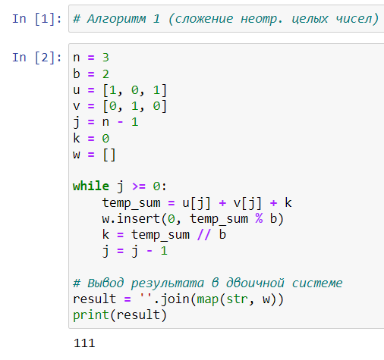

Figure 1: Алгоритм 1

## 4.2 Алгоритм 2 (вычитание неотр. целых чисел)

### 4.2.1 Задача

Реализовать алгоритм для вычитания неотрицательных целых чисел.

#### 4.2.1.1 Решение

Реализуем алгоритм для вычитания неотрицательных целых чисел (рис. 2)

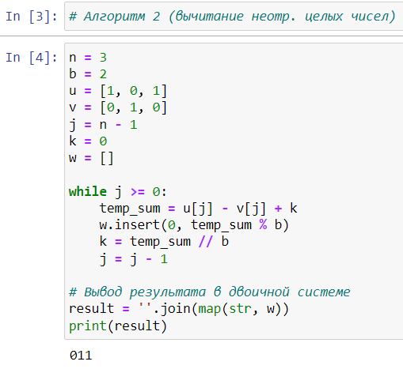

Figure 2: Алгоритм 2

## 4.3 Алгоритм 3 (умножение неотр. целых чисел столбиком)

### 4.3.1 Задача

Реализовать алгоритм для умножения целых чисел столбиком.

#### 4.3.1.1 Решение

Реализуем алгоритм для умножения целых чисел столбиком (рис. 3)

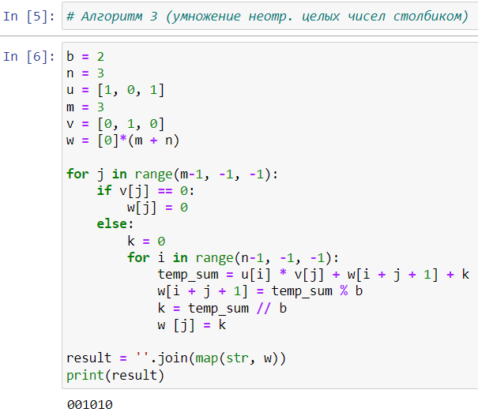

Figure 3: Алгоритм 3

## 4.4 Алгоритм 4 (быстрый столбик)

### 4.4.1 Задача

Реализовать алгоритм для умножения целых чисел быстрым столбиком.

#### 4.4.1.1 Решение

Реализуем алгоритм для умножения целых чисел быстрым столбиком (рис. 4)

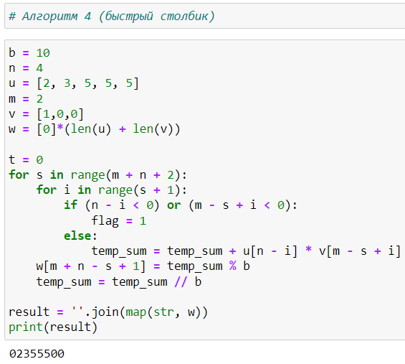

Figure 4: Алгоритм 4

## 4.5 Алгоритм 5 (деление многоразрядных целых чисел)

### 4.5.1 Задача

Реализовать алгоритм для деления многоразрядных целых чисел

#### 4.5.1.1 Решение

Реализуем алгоритм для деления многоразрядных целых чисел (рис. 5)

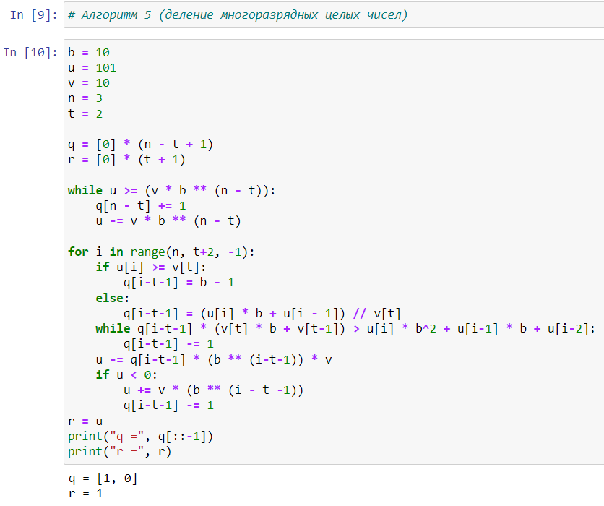

Figure 5: Алгоритм 5

# 5 Выводы

В ходе данной лабораторной работы я рассмотрел и реализовал алгоритмы для выполнения арифметических операций с большими целыми числами.

# 6 Библиография

1. Python documentation. [Электронный ресурс]. М. URL: [Python documentation](https://docs.python.org/3/index.html) (Дата обращения: 28.09.2023).
2. Лабораторная работа №8. Целочисленная арифметика многократной точности. - 3 с. [Электронный ресурс]. М. URL: [Лабораторная работа №8. Целочисленная арифметика многократной точности.](https://esystem.rudn.ru/pluginfile.php/2089832/mod_folder/content/0/lab08.pdf) (Дата обращения: 20.12.2023).